Feladatok a témazáró dolgozatokhoz

FELADATOK A TÉMAZÁRÓ DOLGOZATOKHOZ
A témazáró dolgozatok felkerülnek a KELLO honlapjára szerkeszthető formában is, ezzel le- hetőséget nyújtva a tanárnak, hogy a feladatsorokat kedvére variálhassa.
FELADATOK A TÉMAZÁRÓ DOLGOZATOKHOZ

LEKTION 1

Aufgabe 1
Formuliert die Fragen und beantwortet sie. a, 25x4? b, 89 - 16? c, 36+40? d, 150:30?

Aufgabe 2 – Personalpronomen – Possessivpronomen – Ergänzt die Sätze.
- Ich habe einen Kopfhörer. Das ist …… Kopfhörer, aber ich brauche …… nicht.
- Helga und Rudi sind verheiratet, …… wohnen in Linz, dort ist …… Firma.
- …… kennst Emma und Anna, sie sind …… Freundinnen.
- Wir arbeiten in Pécs, …… Kinder studieren auch dort.
- Thomas, Sebastian, ich möchte …… Mutter vorstellen.
- Klaus kommt aus Köln, …… Tante lebt noch immer dort.

Aufgabe 3
Wählt ein Familienmitglied oder einen Freund aus und schreibt einen Text mit den folgenden Informationen: Vorname, Alter, Wohnort, Hobby, Sport, Familienstand, Haustiere.

Aufgabe 4 – Welche Fragewörter fehlen?
- …… heißt du?
- …… wohnst du?
- …… ist Herr Holzer?
- …… ist Ihr Hobby?
- …… kommen Sie?
- …… besucht ihr?
- …… arbeitet in Österreich?
- …… gewinnt Familie Steiner?

Aufgabe 5 – kein – schon – noch – nicht – aber – sondern – oder Ergänzt den Text.
Mein Name ist Heidi. Ich habe eine Schwester, ……… ich habe ……… Bruder. Vater arbeitet nicht hier, ……… in Wien. Oma lebt in Debrecen, sie ist ……… alt, sie ist 82. Meine Schwest- er lernt ………, sie arbeitet ……… bei Richter. Ich möchte nicht Lehrerin, ……… Chemike- rin werden.

Aufgabe 6
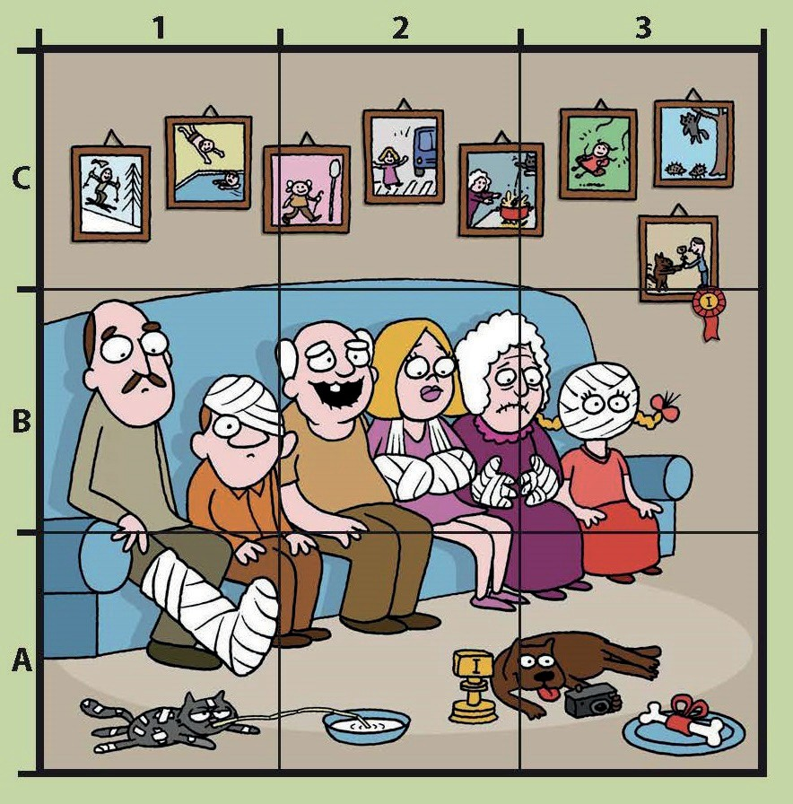
Seht euch das Anfangsbild an und schreibt 10 Sätze über das Bild.

Aufgabe 7 – Lest die Witze auf Seite 25 und kreuzt die richtige Antwort an.

- Wo wohnt die kleine Tochter?
A in Hamburg B nicht in Hamburg
- Sind die Eltern von Stefan zu Hause? A Ja B nein
- Wie viele Ex-Freundinnen hat Felix? A drei B sechs
- Was stimmt?
A Der Postbote gibt Frau Müller Geld. B Der Junge bekommt zehn Euro.
- Hat der Zauberer einen Sohn? A ja B nein
- Wer schläft?
A Gustav B die Mutter C der Vater

LEKTION 2

Aufgabe 1 – Schreibt die Uhrzeiten mit Buchstaben.
7:30, 9:15, 11:45, 1:55, 6:10, 8:25

Aufgabe 2 – Verneint die Sätze.
  - Sind die Kinder schon müde? ………………………………………
  - Arbeiten deine Großeltern noch? ……………………………………… 3. Geht ihr ins Konzert? ………………………………………………
- Kaufst du heute ein Physikbuch? ………………………………………
- Möchte Brigitte noch einen Kuchen? ………………………………………

Aufgabe 3 – Ergänzt den Text mit den Verben in der richtigen Form.
können fernsehen müssen aufstehen einladen mitnehmen fahren
essen schlafen helfen lesen

Heute …… ich nicht lange schlafen. Ich …… schon um sechs Uhr ……, denn ich habe um sieben Uhr Tennistraining. Vater …… um halb sieben in die Firma. Monika, meine Schwes- ter, …… bis sieben Uhr, dann …… sie Mutter Sandwiches machen. Meine Schwester …… sie in die Schule …… sie …… gern Sandwiches. Am Sonntag hat sie Geburtstag, sie …… ih- re Freundinnen …… An Wochentagen …… um acht Uhr …… die ganze Familie ……, nur meine Schwester nicht, sie …… ja immer Comics!

Aufgabe 4
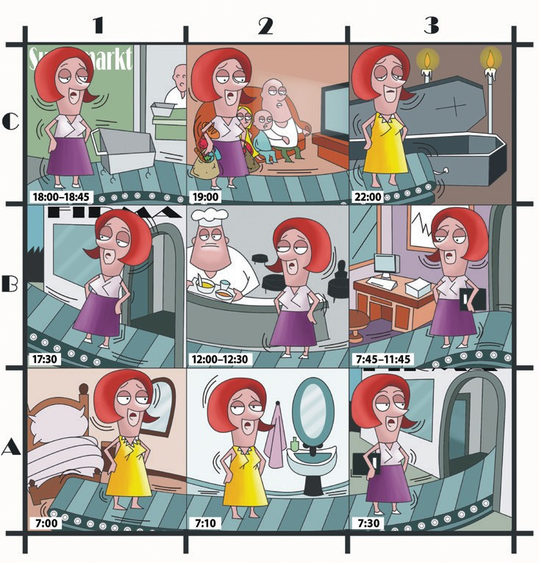
Seht euch das Anfangsbild an und schreibt zu jedem Bild mindestens einen Satz.

Aufgabe 5
- Bringt die Sätze in Ordnung.
- lade ein Ich dich.
- Mittwoch hast vor du Was am?
- Uhr ab Ich dich um hole 10.
- Einladung kochen aber Danke die ich für muss. f ) leider keine Da Zeit habe ich.
- denn Lust hast Wozu du?
- Für noch nichts Freitag habe vor ich.

Aufgabe 6
Wohin geht der Gangster und warum? Wählt 5 Tage aus und erzählt. (Er geht am …… in …… denn er ……)
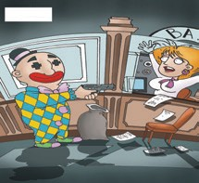
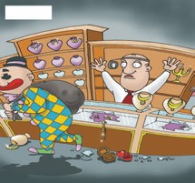
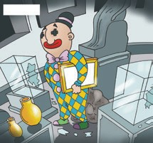
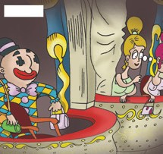
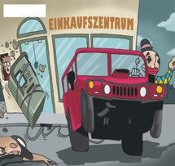
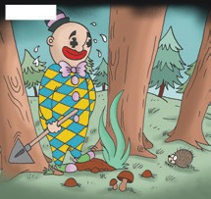

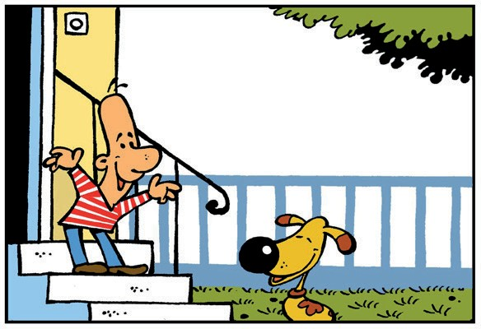
Aufgabe 7

Wunderhund. Warum können die Familienmitglieder (Vater, Mutti, Oma) nicht Verstecken spielen?

Aufgabe 8 – Lest den Dialog und beantwortet die Fragen ungarisch.
- Hallo Paul!
- Hallo Monika! Wie geht’s?
- Danke, gut. Ich möchte dich einladen.Übermorgen gebe ich eine Gartenparty.
- Was bedeutet eine Gartenparty?
- Unser Garten ist groß, wir können dort essen, trinken und Musik hören.
- Danke für die Einladung. Ich komme gern. Kann Elke auch kommen?
- Natürlich, deine Schwester muss kommen. Wie alt ist sie eigentlich?
- Sie ist schon siebzehn. Dann kann sie Max treﬀen.
- Nein. Mein Bruder fährt leider nach Bonn. Also, bis übermorgen. Tschüs!
- Tschüs.

1. Ki rendezi a partit? ……………………………………
2. Hogy hívják Paul nővérét? ……………………………………
3. Miért nem vesz részt Max a partin? ……………………………………

LEKTION 3

Aufgabe 1 – deshalb – denn – deswegen – Verbindet die Sätze.
- Wir können kein Picknick machen. Zu Hause gibt es keine Brötchen und keinen Käse. (denn)
…………………………………………………………………………………………………
- Frau Gerber liegt gern in der Sonne. Sie fährt ans Meer. (deshalb)
…………………………………………………………………………………………………
- Herr Bieler geht ins Reisebüro. Er will seine Freundin in Spanien besuchen. (deswegen)
…………………………………………………………………………………………………
- Gerd kennt die Landeskennzahl für Österreich nicht. Er kann seinen Cousin in Graz nicht anrufen. (denn)
…………………………………………………………………………………………………
- Tobias sucht einen guten Musiklehrer. Er möchte Gitarre spielen. (deshalb)
…………………………………………………………………………………………………

Aufgabe 2 – jede/r/s – alle – diese/r/s -Ergänzt den Text.
Ich glaube, …………… treiben gern Sport. …………… Kind spielt Ball und …………… Jun- ge spielt Fußball. Ilse ist meine Kusine. …………… Freundin von Ilse macht Yoga. Auch ich finde …………… Sportart sehr gesund, aber leider sind nicht …………… Sportarten so gesund. Einmal pro Woche hat Kurt, mein Freund, Karatetraining. …………… Freund von mir kann auch fechten und reiten, aber meine anderen Freunde wollen immer nur Skate- board fahren. Dazu habe ich keine Lust, ich spiele lieber Handball. …………… Spiel ist in- teressant und wir haben eine gute Mannschaft. Auch mein Opa ist noch immer sehr aktiv, er schwimmt …………… Morgen. Wir gehen …………… Wochenende ins Stadion und sehen das Fußballmatch an, …………… Spiele sind interessant.

Aufgabe 2 – es gibt – man – Bildet Sätze.
- Sportlehrer, hier, kein, es gibt > ………………………………………………
- rauchen, im Sportklub, nicht, dürfen, man > ………………………………………………
- nächsten Tag, kein, Wettkampf, leider, es gibt ………………………………………………
- lange, fernsehen, man, jeden Abend …………………………………………………… 5. man, treﬀen, seine Cousins, oft > ……………………………………………………
6. nicht, Rockkonzerte, es gibt, dort, jede Woche ………………………………………………

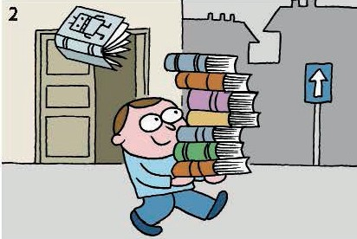Aufgabe 4
Was alles sammelt Robert? Wohin geht er? Schreibt 5 Sätze.

Aufgabe 5
Der Hund Bobby. Erzählt die Geschichte mit eigenen Worten.

Aufgabe 6 – Ergänzt den Text.
In der …………… sitzen ein Junge und ein Mädchen. Der Junge findet das Mädchen
……………. Der Junge ……………. Sein Regenschirm bleibt aber dort. Das Mädchen fin- det den Regenschirm. Da ist auch ……………. Da stehen Name und Adresse. Das Mäd- chen möchte den Regenschrim …………… . Takeshi öﬀnet die Tür und ist sehr …………… . Takeshi lädt das Mädchen in die …………… ein. Takeshi kann Gitarre ……………, er musi- ziert für das Mädchen. Es ist Morgen. Das Mädchen steht auf und sucht seine …………… . Es findet aber viele Regenschirme und ein …………… . Takeshi sammelt also Mädchen für eine
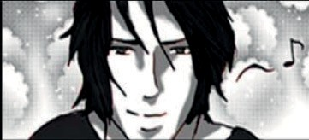…………… . Das Mädchen bekommt einen Schreck. Es hat aber eine gute …………… . Je- mand …………… und Takeshi öﬀnet die Tür. Da steht ein Mann. Er hat einen Regenschirm von Takeshi und er will Geld …………… . Takeshi gibt dem Mann das Geld und macht die Tür zu. Er muss heute die Tür noch oft aufmachen und viel …………… . Das Mädchen …………… nämlich seine Regenschirme und denkt: …………… ist süß.

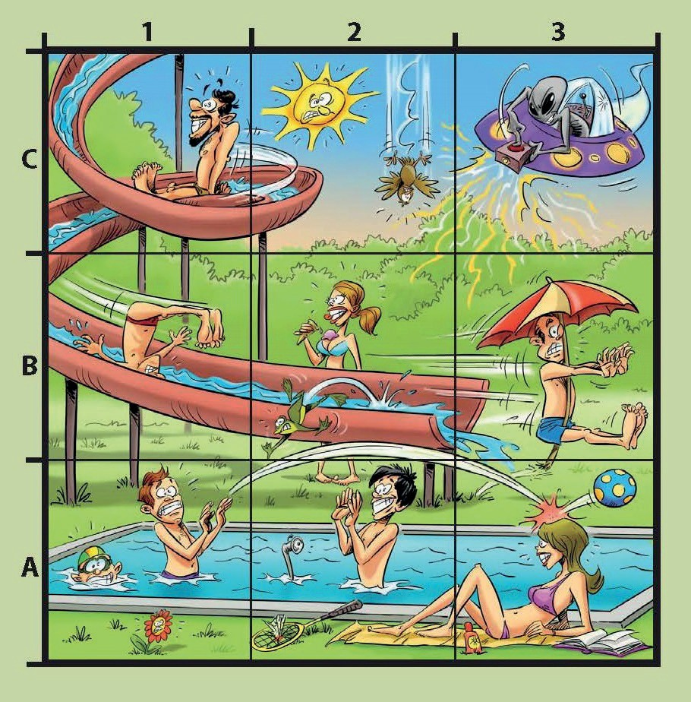
Aufgabe 7 – Seht euch das Anfangsbild an und schreibt 10 Sätze über das Bild.

Aufgabe 8 – Lest den Dialog und schreibt den Inhalt ungarisch. Macht keine Übersetzung, nur eine kurze Zusammenfassung!
Es klingelt. Frau Brave öﬀnet die Wohnungstür.
- Guten Tag. Darf ich mal hier telefonieren?
- Leider habe ich kein Telefon.
- Können Sie dann Ihren Mann rufen? Vielleicht hilft er. Mein Auto ist kaputt.
- Mein Mann ist nicht zu Hause.
- Sind Sie ganz allein?
- Ja, aber am Wochenende bekommen wir einen Hund.
- Na, jetzt haben Sie aber noch keinen Hund und telefonieren können Sie auch nicht.
- Warum sagen Sie das, mein Herr?
- Geben Sie das Geld und den Schmuck her, aber schnell! Ich bin Gangster und will Sie aus- rauben!

LEKTION 4

Aufgabe 1 – Imperativ – Dativ – Bildet Sätze. Benutzt die Imperativform.
1. kaufen, dieses Kind, eine Pizza > ……………………………………………………………
…………………………………………………………………………………………………
- holen, deine Mutter, der Schöpflöﬀel, die Küche, aus > ……………………………………
…………………………………………………………………………………………………
- bringen, wir, ein Kaﬀee, eine Limonade, und >………………………………………………
…………………………………………………………………………………………………
- geben, Sie, der Gast, die Rechnung > ………………………………………………………
…………………………………………………………………………………………………
- mitnehmen, eure Kusine, die Party, zu > ……………………………………………………
…………………………………………………………………………………………………
- schicken, dein Pate , eine E-Mail, Geburtstag, zu > …………………………………………
…………………………………………………………………………………………………
- helfen, eure Großeltern, der Garten, in > ……………………………………………………
…………………………………………………………………………………………………

Aufgabe 2 – dass – weil – obwohl – trotzdem – Ergänzt die Sätze.
Wir stehen früh auf, …………… die ganze Familie um sieben Uhr zum Frühstück isst. Al- le möchten, …………… Mutter Spiegeleier brät. Zum Frühstück esse ich gern Marmelade,
…………… sie einen dick macht. Meine Schwester macht oft eine Diät, …………… isst sie Spiegeleier gern. Wir alle essen gern Joghurt, …………… er sehr gesund ist. In der Schule haben wir jeden Tag sechs oder sieben Stunden, …………… nehmen wir nur selten Sandwi- ches mit. Alle sagen, …………… Frühstück sehr wichtig ist.

Aufgabe 3 – Formt die unterstrichenen Wörter um. Benutzt Pronomen im Akkusativ oder Dativ.
- Wir bleiben zwei Wochen bei unserer Tante .
…………………………………………………………………………………………………
- Ihr müsst den Polizisten fragen.
…………………………………………………………………………………………………
- Onkel Rainer sucht noch immer seine Traumfrau.
…………………………………………………………………………………………………
- Man spricht immer von den Bankräubern.
…………………………………………………………………………………………………
- Der Koch kommt mit dem Kellner aus der Küche.
…………………………………………………………………………………………………

- Der Direktor geht sofort zu der Kundin.
………………………………………………………………………………………………
- Ihr könnt bei dem Portier Theaterkarten bestellen.
………………………………………………………………………………………………

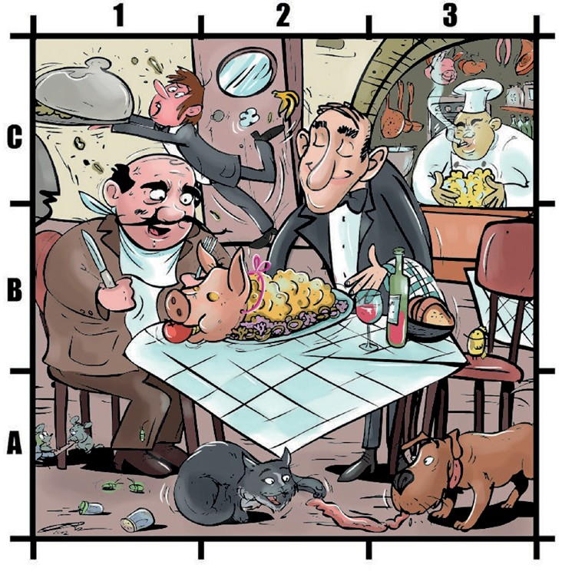
Aufgabe 4 – Seht euch das Anfangsbild an und schreibt 10 Sätze über das Bild.

Aufgabe 5
Was ist Superbruno an einem Tag und was macht er währendessen?
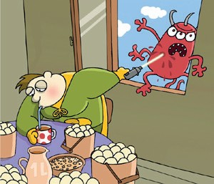
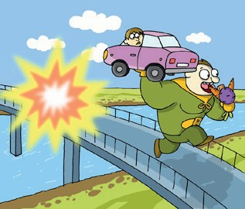
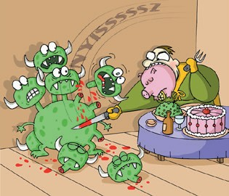
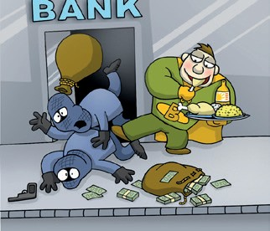
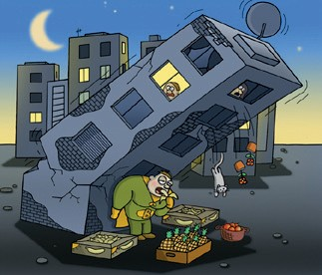

Aufgabe 6 – Ergänzt den Dialog und gebt den einzelnen Teilen einen passenden Titel.
Die Titel: Ankunft, Bestellung, Kritik, Reservierung, Zahlung.

1.

- Guten Tag! Haben Sie heute Abend noch …………… frei?
- Ja, natürlich.
- Sehr gut. Dann möchte ich für heute Abend um 18 Uhr einen Tisch für zwei Personen
…………… . Auf den …………… „Müller”.

2.

- Guten Tag!
- Guten Tag!
- Ich habe einen Tisch für 18 Uhr reserviert.
- Ja, das stimmt. Ich zeige …………… den Tisch. Folgen Sie mir. Nehmen Sie …………….
- Danke.

3.

- Was trinken Sie?
- Ich hätte gern eine Cola und für meine Frau ein …………… Rotwein bitte. Bringen Sie mir die …………… bitte.
- Hier bitte. Haben Sie schon …………… ?
- Ja, ich möchte bestellen.
- Was wünschen Sie?
- Was …………… Sie?
- Ich …………… Ihnen unsere Fischplatte.
- Meine Frau nimmt dann eine Salatplatte und dann Fischfilet mit Reis.
- Ich möchte eine Bohnensuppe als …………… , dann nehme ich Wienerschnitzel mit Pommes als …………… . Ich hätte gern ein Stück Apfeltorte zum …………… und zum Schluss trinke ich noch einen …………… .

4.

- Hat es geschmeckt?
- Ja, danke. Alles war …………… aber die Suppe war zu scharf und das Fleisch war ein
…………… fett.

5.

- Ich möchte bezahlen! Bringen Sie mir …………… bitte!
- Zusammen oder getrennt?
- Zusammen bitte.
- Alles zusammen …………… 18,20 Euro.
– Danke, …………… .
- Danke, auf Wiedersehen. Kommen Sie wieder!

Aufgabe 7 – Ergänzt den Lückentext zum Comic.
Ein Koch steht vor einer …………… mit zwei Schachteln in der Hand. Der …………… be- kommt eine neue Adresse und fährt mit seinem …………… los. Er radelt auf der Straße und schon bald …………… er bei dem Haus an. Er klingelt am Tor, aber die …………… geht kaputt, sie fällt runter. Der Bote …………… die Tür und geht hinein. Er sieht im Haus etwas
…………… : einen Mann mit Messer in der Hand und eine Frau. Die Frau …………… und sieht nach unten. Ihre Bluse ist voll mit …………… . Der Pizzabote …………… und läuft schnell weg. Er lässt die Pizza da. Jetzt sehen wir, dass das …………… nur ein Trick war: Das war kein …………… , sondern nur Ketchup. Das Paar sitzt nun ruhig …………… Tisch und isst die Pizza auf. Eine Pizza …………… .
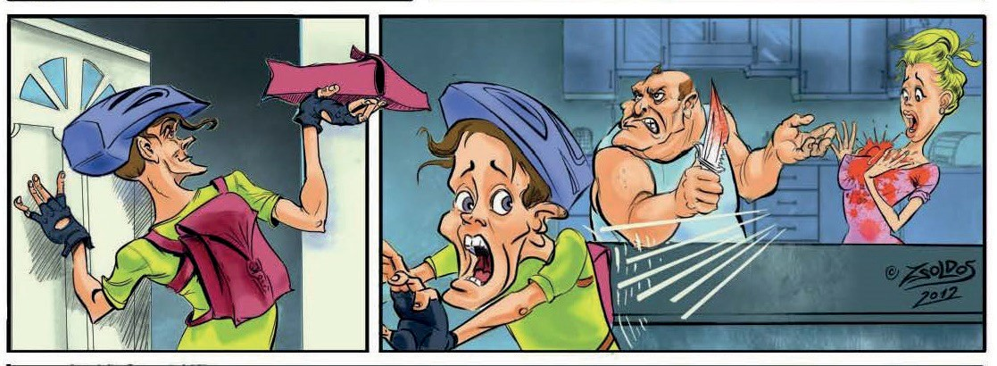

Aufgabe 8 – Lest den Text und beantwortet die Fragen ungarisch.
Keine Spaghetti, Fisch oder Fleisch. Giovanna, eine junge Italienerin isst seit fünf Jahren nur Popcorn. Zum Frühstück trinkt sie noch ein Glas Milch und einen Orangensaft. Sonst nichts, nur Popcorn mit Zucker. Sie ist 1,80 Meter groß und wiegt 60 Kilo. Sowohl zu Weihnachten, als auch zum Geburtstag hält sie diese Diät. Manchmal geht sie mit Freunden ins Restaurant, aber auch dann nimmt sie ihre Tüte mit ihrer Lieblingsspeise mit. Sie meint, dass diese Diät gut für das Familienbudget ist.

1. Mióta eszik Giovanna pattogatott kukoricát? ……………………………………… 2. Mikor iszik tejet? ………………………………………
3. Mikor eszik halat? ………………………………………
- Mivel ízesíti a pattogatott kukoricát? ………………………………………
- Drága vagy olcsó ez a diéta? ………………………………………

LEKTION 5

Aufgabe 1 – Bildet Sätze. Wo sind die Sachen des Professors?
- Brille (Badezimmer, Regal, Spiegel)
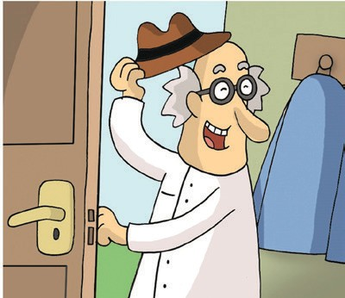…………………………………………………………………………………………………
- Kamm (Schlafzimmer, Teppich, Bett)
…………………………………………………………………………
………………………

………………………
- Zahnbürste (Garage, Auto, Handbremse)
…………………………………………………………………………
- Autoschlüssel (Toilette, Ecke, Klopapier und Klobürste)
…………………………………………………………………………………………………
- Hut (Flur, Boden, Schuhe)
…………………………………………………………………………………………………

Aufgabe 2 – Bildet Sätze. Wohin kommen die Sachen des Vampirs?
- Fernseher (Wohnzimmer, Teppich, Mitte)
…………………………………………………………………………………………………
- 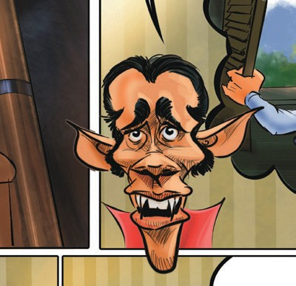Kühlschrank (Küche, Herd und Regal)
…………………………………………………………………………
………………………

………………………

………………………
- Sarg (Keller, Esstisch)
…………………………………………………………………………
- Bilder (Wohnzimmer, Wand, Fenster)
…………………………………………………………………………
- Schrank (Bücherregal, Fenster)
…………………………………………………………………………………………………

Aufgabe 3
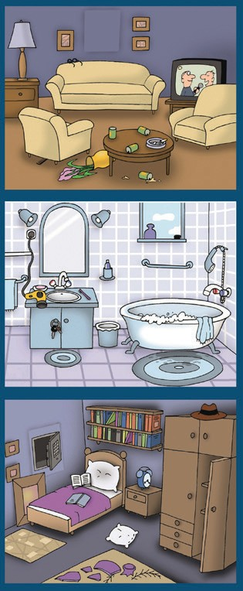
Was haben die Einbrecher bei dem Professor gemacht? Schreibt 5 Sätze im Perfekt.

…………………………………………………………………………………
…………………………………………………………………………………
…………………………………………………………………………………
…………………………………………………………………………………
…………………………………………………………………………………
…………………………………………………………………………………
…………………………………………………………………………………
…………………………………………………………………………………

Aufgabe 4 – Ergänzt den Text mit den Verben in der richtigen Form.
- Du hast aber eine schöne Wohnung! …………… du hier allein?
- Ja, schon seit 5 Jahren. Ich habe die Wohnung von meiner Tante …………… .
- Und diese Statue auch?
- Nein, die habe ich bei einer Expedition im Dschungel …………… .
- Du hast viele Pokale auf dem Schrank! Du …………… sicher viel Sport.
- Ja, ich …………… Atlethik und …………… regelmäßig an Wettbewerben …………… .
- Und die vielen Gemälde?
- Ich habe an der Börse ein bisschen Geld ………… und das Geld in diese Bilder ………… .
- Aber genug …………… ! Du bist so schön! Warum …………… wir jetzt nicht ins Schlafzimmer? Du hast mein Bett noch gar nicht …………… !
- Was?! Ich denke, das ist wirklich eine….wunderbare Idee! Dein Bett ist ja märchenhaft!
- Na, habe ich doch …………… .
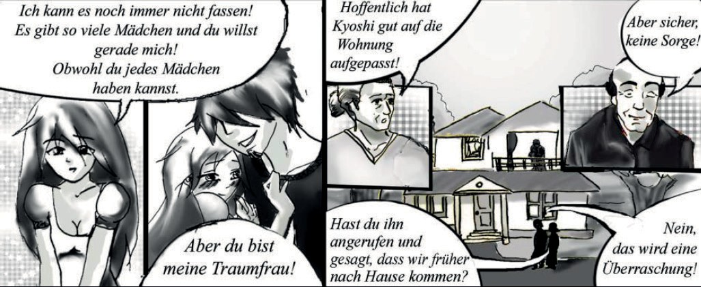

Aufgabe 5
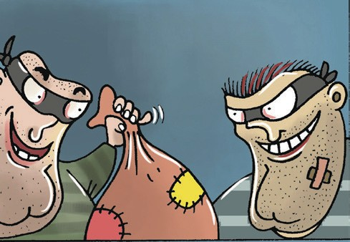Was haben die zwei Einbrecher alles mitgenommen? Armbanduhr/Bürgermeister, Handy/Nachbar, Laptop/Kollege, Kamera/Peter, Brieftasche/Hausmeister, Halskette/Tierärztin, Pistole/Polizisten

Aufgabe 6 – Komparation – Ergänzt die Sätze mit wie, als, und mit der richtigen Form der Adjektive oder Adverbien.
- Diese Halskette ist ebenso ……………………………… meine Ohrringe. (schön)
- Das Handy ist …………………………… der Laptop. (teuer)
- Euer Schlafzimmer ist nicht so …………………………… das Wohnzimmer. (hell)
- Meiner Meinung nach ist Gasheizung ………………………… Fernheizung. (praktisch)
- Ich finde, dieser Servicemitarbeiter arbeitet ………………………… unser Hausmeister. (gut)
- Der Rathausturm ist ………………………… die Häuser unserer Wohnsiedlung. (hoch)
- Dieses Möbelgeschäft ist …………………………… das Einkaufszentrum. (nah)
- Wir kaufen …………… den Kleiderschrank …………… die Regale. (gern)

Aufgabe 7 – Schreibt die Geschichte im Perfekt.
Der zerstreute Professor sucht seine Brille und den Autoschlüssel. Endlich findet er die Brille. Der Autoschlüssel liegt im Auto, unter der Handbremse. Der Professor fährt zur Universität. Er will einen Vortrag für die Medizinstudenten halten. Er vergisst aber die Nummer des Raums. So spricht er in einem anderen Raum. Keiner kann seine Worte verstehen. In diesem Raum verbringt das Putzpersonal die freien Minuten. Natürlich gibt es keine Fragen.

……………………………………………………………………………………
……………
…………………………………………………………………………………………………
…………………………………………………………………………………………………
…………………………………………………………………………………………………
…………………………………………………………………………………………………
…………………………………………………………………………………………………

Aufgabe 8 – Entscheidet, ob die Behauptungen richtig oder falsch sind.
Computer haben Schülern im Fach Mathematik geholfen. Diese Schüler besuchen noch die dritte Klasse. Die Leisungen dieser Schüler waren besser, als die der Parallelklasse. Professo- ren der Universität helfen der Schule bei diesem Versuch. Diese Arbeit mit den Schülern wird mehrere Jahre dauern. Vier Schulen nehmen an diesem Projekt teil.

- Alle Schüler der dritten Klassen lernen mit Computern. ……………
- Mit Computern lernen die Schüler besser. ……………
- Die Professoren lösen die Hausaufgaben der Schüler. ……………
- Vier Schulklassen arbeiten mit Computern. ……………
- Der Versuch dauert mehr als ein Jahr lang. ……………

LEKTION 6

Aufgabe 1
Welche Hausarbeiten kennst du? Zähle mindestens 5 auf?
…………………………………………………………………………………………………
…………………………………………………………………………………………………
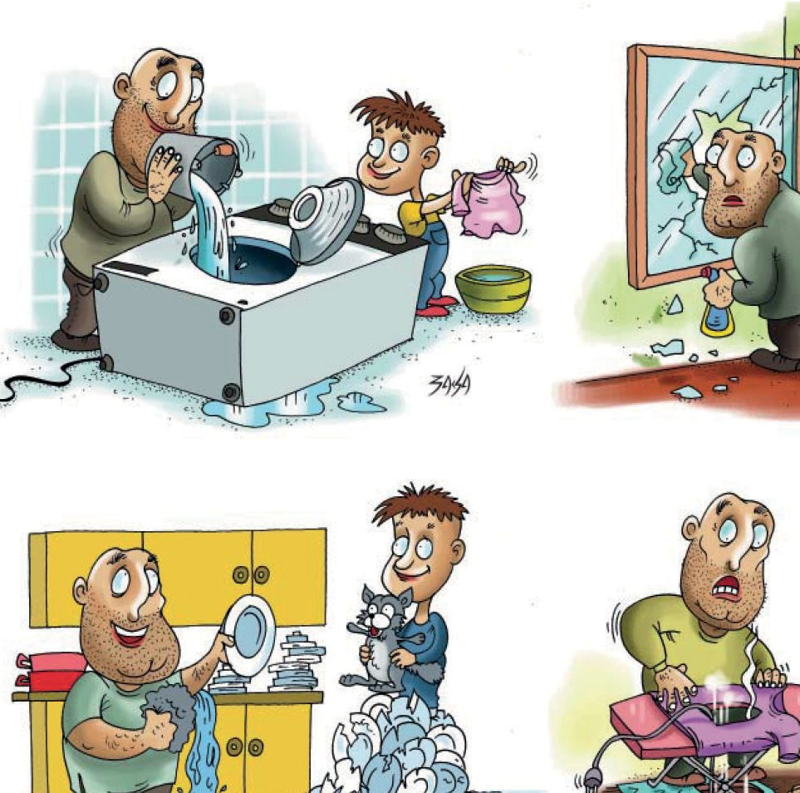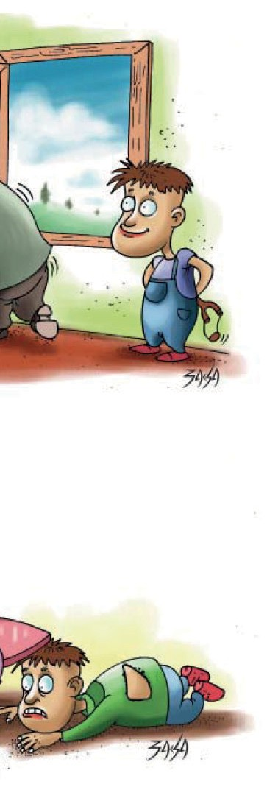

Aufgabe 2 – Setzt die Adjektive in die Sätze ein.
- Mit einem …………………… Handy kann man Videos und Fotos machen. (teuer)
- Ich werde auf der …………………… Post meiner Oma ihr Geld überweisen. (neu)
- Alle kaufen lieber auf dem ………………………… Markt als im ………………………… Einkaufszentrum. (altmodisch, modern)
- Udo hört am liebsten die …………………… Rockstars. (amerikanisch)
- Ich möchte diesen …………………… Pfirsich sofort essen. (frisch)
- Wir haben diese …………………… Aufgabe nicht lösen können. (kompliziert)
- Ilse geht in den …………………… Abendstunden nicht gern spazieren. (spät)

Aufgabe 3 – lassen – Bildet Sätze.
- Herr Ernst, im Geschäft, die Pfandflaschen, lassen
…………………………………………………………………………………………………
- Oma, ihr Enkel, lassen, Briefmarken, kaufen
…………………………………………………………………………………………………
- der Arzt, sofort, der Krankenwagen, rufen, lassen
…………………………………………………………………………………………………
- Frau Bieler, holen, ihr Mann, der Einkaufswagen, lassen
…………………………………………………………………………………………………
- die Kinder, der große Plüschbär, kaufen, ihre Mutter, lassen
…………………………………………………………………………………………………

Aufgabe 4 – Beantwortet die Fragen, benutzt Personalpronomen.
- Haben die Kollegen der Sekretärin die Blumen geschenkt?
Ja, …………………………………………………………………………………………
- Empfiehlt der Portier den Gästen dieses Programm?
Ja, …………………………………………………………………………………………
- Besucht die Fremdenführerin mit den Touristen den Altmarkt?
Ja, ……………………………………………………………………………………………
- Hat das Gymnasium das Jubiläum bei dem Bürgermeister gefeiert?
Ja, …………………………………………………………………………………………
- Hat Sabine ihren Eltern eine SMS geschickt?
Ja, …………………………………………………………………………………………

Aufgabe 5 – Ergänzt den Dialog.
- Guten Tag! Was ………… es sein? Kann ich ………… helfen?
- Ja, meine Frau ist krank und ich möchte ………… einen Vitamincocktail zubereiten. Kön- nen Sie mir ………… empfehlen?
- Am ………… kaufen Sie ihr Mandarinen, Aprikosen und Ananas. Und unsere Kiwis sind auch sehr frisch.
- Gut. Dann ………… ich Mandarinen und Aprikosen, je ein Kilo und geben Sie mir noch 2 Kiwi und eine Ananas.
- Sonst noch was?
- Nein, danke. Das reicht. Auf Wiedersehen!
- Auf Wiedersehen! Und gute Besserung für Ihre Frau!

Aufgabe 6 – Ergänzt den Dialog.
- Guten Tag. Ich möchte zwei ………… für das Musical„Romeo und Julia”.
- Leider ist das Stück schon ………… .
- Haben Sie das neue Buch von Hugo Bond?
- Nein, es ist leider schon ………… .
- Ich hätte gern zwei große ………… Bonbons!
- Die Bonbons sind gerade ………… . Es tut mir Leid.
- Dann möchte ich 5 Tafeln Schokolade.
- Die ist leider auch ………… .
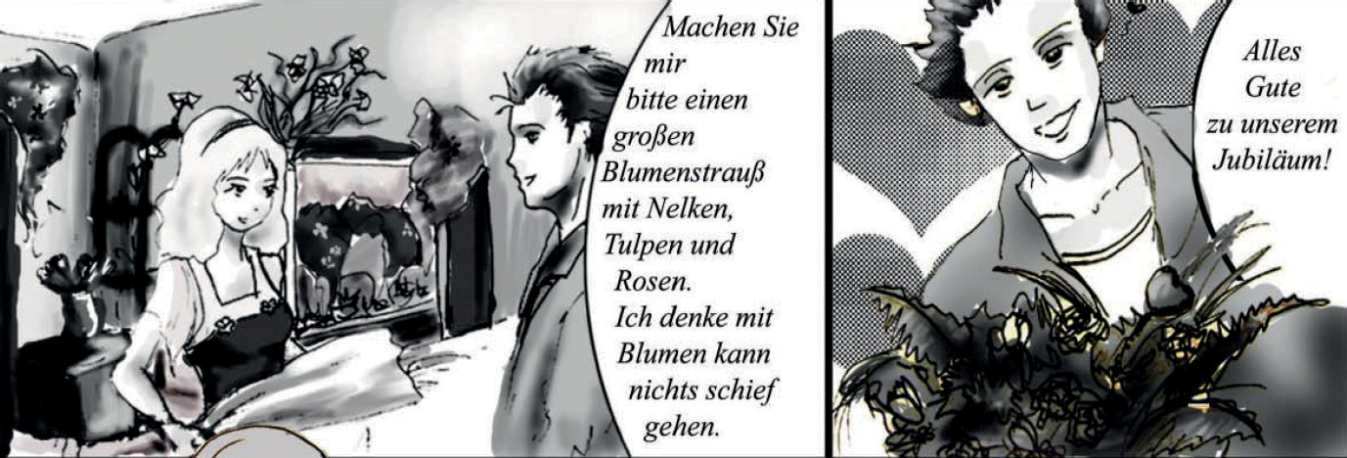

Aufgabe 7
Wo hört ihr diese Sätze?
- Ich hätte gern eine Brezel.
- Haben Sie Bockwurst?
- Ich möchte eine Schiﬀfahrt buchen.
- Diese Hose ist mir zu eng.
- Wie viele Bücher kann man ausleihen?

Aufgabe 8 – Lest im Arbeitsbuch die 20. Aufgabe und beantwortet die Fragen ungarisch.
- Hogyan lehetett nálunk harminc éve a kis falvakban telefonálni?
…………………………………………………………………………………………………
- Kik használták először a bécsi telefonhálózatot?
…………………………………………………………………………………………………
- Mit talált fel a magyar Puskás Tivadar?
…………………………………………………………………………………………………
- Mi az SMS és mi jellemzi?
…………………………………………………………………………………………………
- Mire használható a szöveg szerint az Internet?
…………………………………………………………………………………………………

LEKTION 7

Aufgabe 1– Ergänzt den Text.
Ein altes ………… steht an einer langen ………… . Sie trampen. Der alte Mann trägt eine ………… Jacke, ein Hemd und eine Hose mit ………… Schuhen. Die alte Frau hat eine gelbe Bluse, einen ………… Rock und braune Schuhe an. Plötzlich ………… der Mann eine blaue Hose im grünen ………… . Er zieht seine ………… Hose sofort aus und zieht die neue an. Die Frau findet eine ………… Bluse mit weißem Kragen und sie zieht sie über ihren ………… BH. Auf einem ………… Zweig sieht der Mann ein ………… , sauberes Hemd. Er zieht es an. Die Frau findet ein Paar ………… Schuhe: Sie zieht ihre alten Schuhe aus und zieht die neuen an. Währenddessen findet der Mann ein Paar gelbe Schuhe. Sie ………… sich jetzt komplett ………… .
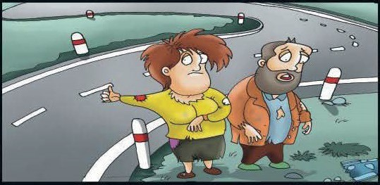

Aufgabe 2
Wählt jemanden von der Gruppe aus und erzählt was er/sie anhat.

Aufgabe 3 – sollen, sich-Verben. Formt sie Sätze um.
- Beeilt euch! Der Kursleiter sagt, dass ………………………………………………………
- Wasch dir die Hände! Mutter sagt, dass ……………………………………………………
- Ärgern Sie sich nicht über das schlechte Wetter! Der Reiseleiter sagt, dass
…………………………………………………………………………………………………
- Zieht euch schnell um! Oma sagt, …………………………………………………………
- Muss ich mich wirklich für die Verspätung entschuldigen? Die Lehrerin sagt,
…………………………………………………………………………………………………
- Müssen wir uns über die Änderung im Programm beschweren? Alle sagen, dass
…………………………………………………………………………………………………
- Müssen Sie sich unbedingt diesen alten Hut aufsetzen? Ja, meine Frau sagt, dass
…………………………………………………………………………………………………

Aufgabe 4 – einer – keiner – welche – Beantwortet die Fragen.
1. Hat man an der Kasse keine Theaterkarten mehr?
– Doch, ……………………………………………………………………………………… 2. Hast du kein T-Shirt? – Doch, ………………………………………………………………
- Kauft Bettina einen neuen Rock? – Ja, ………………………………………………………
- Seht ihr dort einen Einkaufswagen? – Nein, ………………………………………………
- Brauchen Sie keine Bücherregale? – Nein, ich habe schon …………………………………

Aufgabe 5
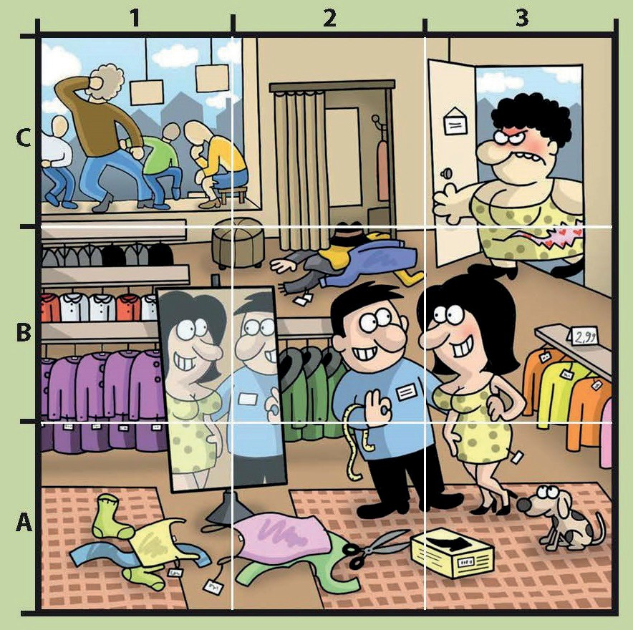
Seht euch das Anfangsbild an und schreibt 10 Sätze über das Bild.

Aufgabe 6 – Ergänzt den Text.
Die Familie Unsichtbar kommt ………………… . Sie ………………… sich zuerst aus.
- Zieh ………………… auch die Socken aus!
Sie sind im Badezimmer. Mutti und Vati ………………… sich. Die Kinder ………………… die Zähne.
- ………………… auch die Haare!
In der Küche ………………… sie sich an den Tisch und sie ………………… sich.
Im Garten ………………… sich die Mutter in eine Hängematte. Die Kinder ………………… sich aus. Der Vater will ein Familienfoto machen.
- ………………… euch alle vor den Baum!
Am nächsten Tag ziehen sie sich wieder an und gehen arbeiten.
- Wir müssen uns ………………… ! Ich möchte mich nicht ………………… !
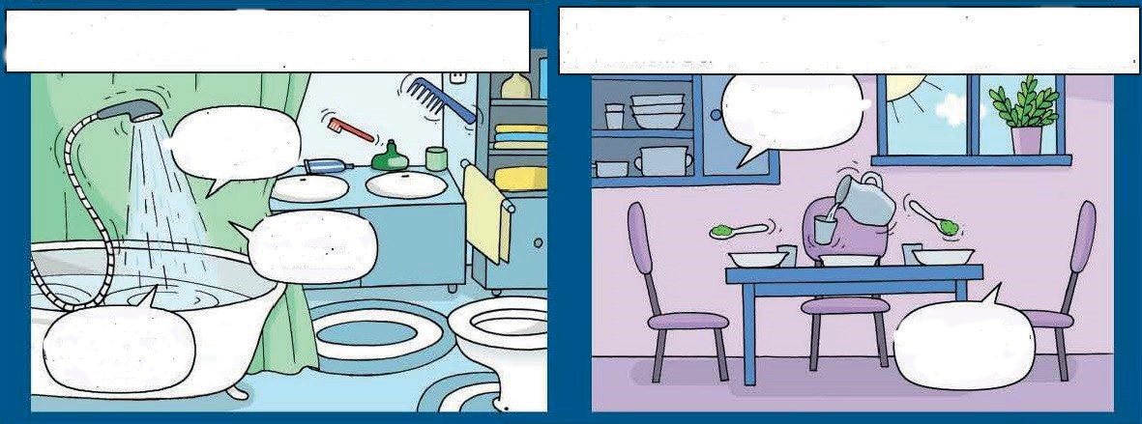

Aufgabe 7 – Die Sätze des Dialogs sind durcheinander. Findet die richtige Reihenfolge.
- Die Umkleidekabine ist ganz hinten.
- Guten Tag. Kann ich Ihnen helfen?
- Größe 40.
- Möchten Sie sie anprobieren?
- Die steht mir gut, ich nehme sie. Was kostet sie? f ) Gefällt Ihnen diese Bluse?
- Welche Größe haben Sie?
- Hellblau oder hellgrün.
- Danke, auf Wiedersehen.
- Ja, ich möchte eine Bluse ohne Ärmel.
- Ja, ich finde sie schick.
- Welche Farbe möchten Sie?
- Ja, danke, wo sind die Umkleidekabinen?
- Sie kostet 49 Euro. Sie zahlen vorne an der Kasse.

Aufgabe 8 – Schreibt 12 – 15 Sätze über ein Familienfest. Schreibt über die folgenden Punkte:
das Fest (Geburtstag, Namenstag, Ostern, Weihnachten) – Einladung – Vorbereitungen (einkaufen, kochen, backen, aufräumen) – Kleidung – Wetter– Geschenke – Verlauf des Festes

